LUFTTRYCK och UNDERTRYCK

Placera en undertrycksmatta på en stol eller pulpet och undersök om föremålet går att lyfta med undertrycksmattan trots att den inte “sitter fast” i föremålet. Använd en digital kraftmätare för att bestämma kraften som behövs för att lyfta föremålet. Gör försöket med många olika föremål! Hur tunga föremål kan du lyfta med undertrycksmattan? Vilka egenskaper ska föremålet som man tänker lyfta ha för att lyftet ska vara möjligt (trots stor massa)? Vad är den teoretiska maximala massan som kan lyftas med din undertrycksmatta? Varför skiljer sig det experimentella resultatet från det beräknade resultatet?

**Utrustning:**

Force-sensor, pressure mat (undertrycksmatta, se bild) eller en stor sugkopp.

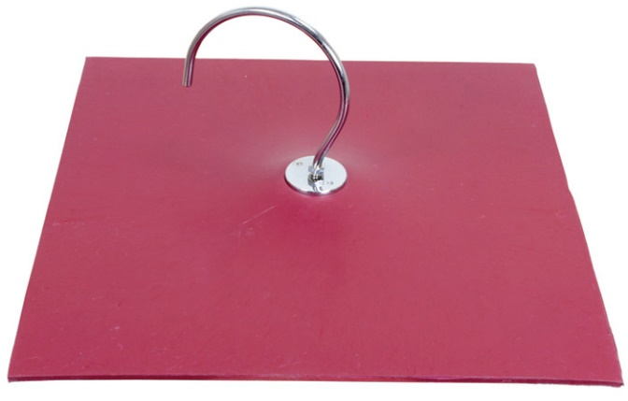

**Lärarutvärdering:**  
- Vad är lufttryck och hur påverkar det oss?  
- Vad är sambandet mellan lufttryck och undertryck?  
- Vad är vakuum och hur beräknar man tryck?  
- Hur förklaras den stora skillnaden mellan det teoretiska maximala värdet och det experimentellt erhållna värdet?  
- Hur använder man kraftmätaren?  
- Hur använder man programmet Pasco Capstone / Logger Pro?  
- Hur beaktar man inexakthet i mätvärden?

**Självutvärdering:**Kryssa i och ge en kort motivering till ditt val.

|  |  |  |  |  |  |
| --- | --- | --- | --- | --- | --- |
| **Moment i laborationen** | **Det här kan jag inte alls** | **Jag känner mig lite osäker** | **Jag känner mig ganska säker** | **Det här kan jag** | **Motivering** |
| Teorin om tryck |  |  |  |  |  |
| Teorin om lufttryck |  |  |  |  |  |
| Teorin om undertryck |  |  |  |  |  |
| Användning av mätaren |  |  |  |  |  |
| Användning av programmet |  |  |  |  |  |
| Felkalkyl |  |  |  |  |  |